Отчёт по первому этапу итогового проекта

Специальность: архитерктура компьютеров

Комаров Владимир Артемович

Содержание

# 1 Цель работы

Размещение на Github pages заготовки для персонального сайта.

# 2 Задание

1. Установить необходимое программное обеспечение.
2. Скачать шаблон темы сайта.
3. Разместить его на хостинге git.
4. Установить параметр для URLs сайта.
5. Разместить заготовку сайта на Github pages.

# 3 Выполнение лабораторной работы

1. Переходим в режим суперпользователя и устанавливаем go hugo. (рис. 1).

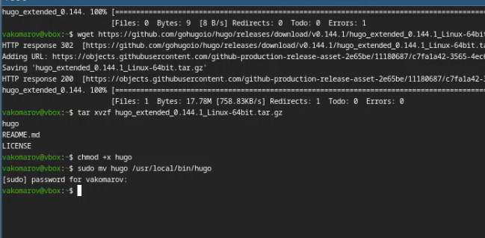

Рис. 1: Установка go hugo

1. Создаем репозиторий на github. (рис. 2).

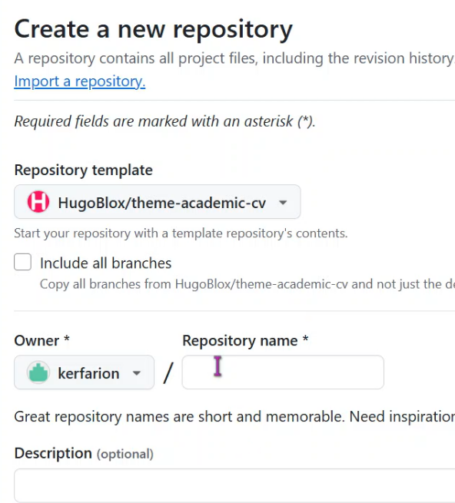

Рис. 2: Создание репозитория

1. Скачиваем пакеты данных. (рис. 3).

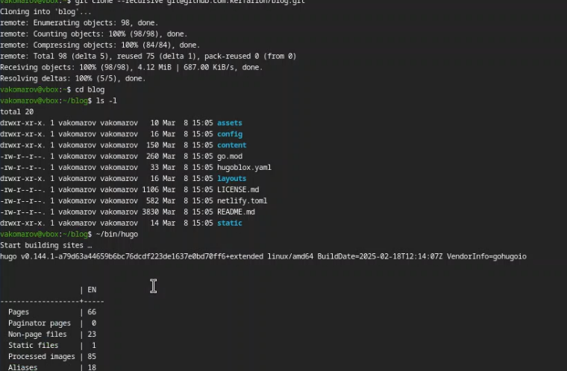

Рис. 3: Загрузка пакетов данных

1. Создаем новый репозиторий, (рис. 4). клонируем его и проверяем, на какой ветке мы сейчас находимся. (рис. 5).

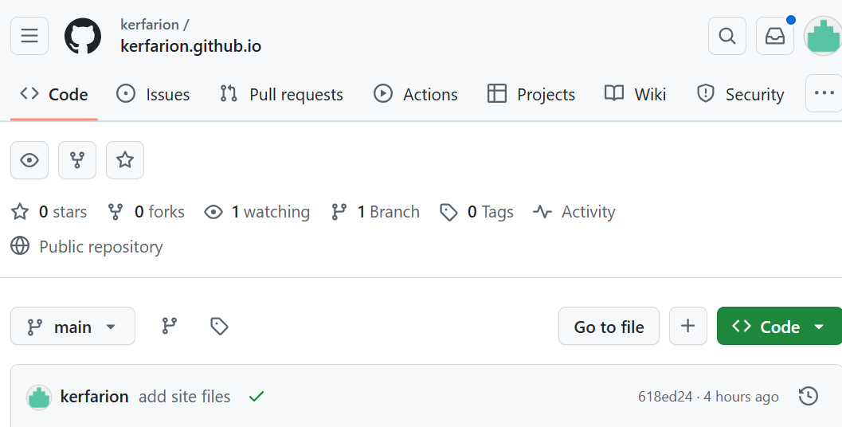

Рис. 4: Создание нового репозитория

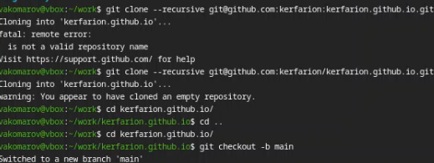

Рис. 5: Клонирование репозитория, проверка ветки

1. Делаем коммит в этот репозиторий. (рис. 6).

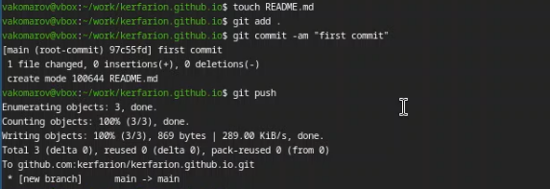

Рис. 6: Первый коммит

1. Добавляем подраздел в ветку main. (рис. 7).

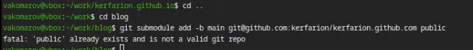

Рис. 7: Добавление подраздела

1. Делаем коммит подраздела на репозиторий. (рис. 8).

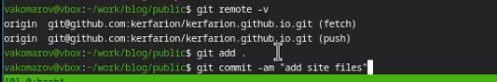

Рис. 8: Коммит подраздела

1. Проверяем наличие выложенных файлов на репозитории. (рис. 9).

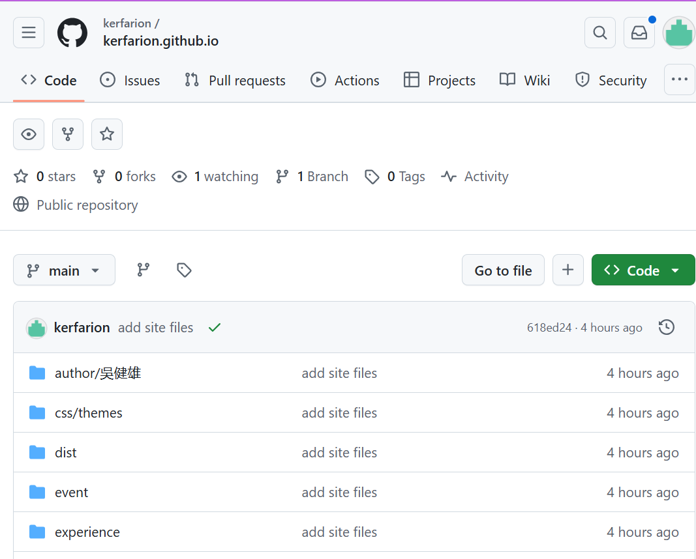

Рис. 9: Выгруженные файлы на github

# 4 Выводы

Разместил на Github pages заготовки для персонального сайта.

# Список литературы